B&R Leiterplattenwerk in Eggelsberg wird durch neue Industriewärmepumpen unabhängig von Erdgas

• B&R geht weiteren Schritt in Richtung CO2-Neutralität: Investition von rund 2,5 Mio. Euro ermöglicht Einsparungen von mehr als 1 800 MWh Gas und 450 Tonnen CO2 jährlich
• Neue Industriewärmepumpen beheizen und kühlen 15 500 m² Produktions- und Büroflächen
• Die Eigenverbrauchs-Photovoltaikanlage von B&R, eine der größten in Österreich, soll von 1,8 MWp auf 3,2 MWp erweitert werden
• Massiver Ausbau der Elektroflotte von derzeit 10 Prozent auf 90 Prozent angestrebt, 59 Ladestationen auf Gelände bereits in Betrieb
Das Leiterplattenwerk des österreichischen Automatisierungsunternehmens B&R, Teil des internationalen Technologiekonzerns ABB, wird unabhängig von Erdgas. Möglich macht das eine neue Industriewärmepumpenanlage, in die B&R 2,5 Mio. Euro investiert hat und die die Abwärme der Maschinen künftig zum klimafreundlichen Heizen und Kühlen der 15 500 m² großen Produktions- und Büroflächen nutzen wird. Dadurch ersetzt das Unternehmen in etwa den Haushaltsgasverbrauch einer ganzen Kleingemeinde.
Das neue Wärmepumpensystem kommt mit etwa einem Viertel des bisherigen Energiebedarfs aus. Der Strom dafür stammt zu 100 Prozent aus erneuerbaren Energiequellen, allen voran aus der hauseigenen Photovoltaikanlage, deren Leistung von 1,8 MWp in den kommenden Jahren auf 3,2 MWp erweitert werden soll.
Oberösterreichs Wirtschafts-Landesrat Markus Achleitner erklärt: „Der Automatisierungsspezialist B&R ist nicht nur ein höchst innovativer Leitbetrieb in Oberösterreich, sondern auch ein Vorreiter beim Ausstieg aus fossilen Energien wie Erdgas. Als Industriebundesland Nr. 1 der Republik kommt gerade Oberösterreich eine besondere Bedeutung bei der Energietransformation im produzierenden Bereich zu. Industrie- oder Großwärmepumpenanlagen wie hier bei B&R in Eggelsberg sind Leuchtturmprojekte auf dem Weg zur Klimaneutralität. Österreichweit besteht mit über 12 Prozent ein bedeutendes Potenzial, den Industriewärmebedarf durch Wärmepumpen zu decken. Dieses Potenzial gilt es bestmöglich auszuschöpfen und gemeinsam voranzutreiben.“
Elektrifizierung der Unternehmensflotte als weiterer Schritt auf dem Weg zur CO2-Neutralität
Bis 2030 will B&R vollständig CO2 neutral werden. Dafür setzt das Unternehmen auch verstärkt auf Elektromobilität innerhalb des Unternehmens. Momentan fährt jedes zehnte Fahrzeug von B&R elektrisch, der Anteil steigt kontinuierlich an. Ziel von B&R ist die Umstellung von, mehr als 90 Prozent der Fahrzeugflotte im Headquarter auf E-Mobilität: Aktuell sind 59 Ladestationen auf dem Gelände in Eggelsberg in Betrieb. Weitere E-Tankstellen sind bereits in Planung.
B&R Geschäftsführer Jörg Theis sagt: „Wir liegen genau im Plan, CO2-neutral ins nächste Jahrzehnt zu starten. Immer noch gibt es große Bedenken, dass sich der Ausstieg aus Gas in der Industrie aktuell noch nicht finanzieren lässt. Unsere neue Wärmepumpe beweist, dass dieser Schritt heute in vielen Industriebetrieben machbar ist, in denen Gas nicht für die eigentliche Produktion erforderlich ist. Als Teil der ABB-Gruppe hat B&R die CO2-Neutralität bis 2030 als Ziel klar definiert. Mit dem Erdgasausstieg unseres Leiterplattenwerks kommen wir diesem Ziel einen großen Schritt näher. Damit ebnen wir den Weg für nachhaltig produzierte Automatisierungskomponenten und klimafreundliche Lieferketten für unsere Kundinnen und Kunden.“
Wärmepumpe spart Gasverbrauch von umgerechnet bis zu 200 Haushalten ein
Pro Jahr substituiert das neue Wärmepumpensystem von B&R künftig mehr als 1 800 MWh Gas. Das entspricht umgerechnet einem Verbrauch von 150 bis 200 Haushalten. Die Gesamtwärmepumpenleistung im B&R Leiterplattenwerk liegt bei 980 kW Heizleistung. Die Kälteleistung beträgt 850 kW und ist speziell für jene Produktionsbereiche relevant, die im Sommer auf ein spezifisches Temperaturniveau gekühlt werden müssen.
Abwärme, Luft und Photovoltaik als Hauptenergiequellen
2022 wurden laut Bundesministerium für Klimaschutz, Umwelt, Energie, Mobilität, Innovation und Technologie (BMK) österreichweit 131 Industriewärmepumpen verkauft. Das große Potenzial von Wärmepumpen liegt hier vor allem in der Verwertung der industriellen Abwärme, die den Strombedarf erheblich reduziert. So auch bei B&R, wo die neue Wärmerückgewinnungsanlage die Prozessabwärme aus der Produktion als Energiequelle zur Beheizung der Büro- und Produktionsflächen nutzt. Darüber hinaus benötigte Energie wird durch ein Wärmepumpensystem erzeugt, überschüssige Wärme kann in anderen Gebäudeteilen genutzt werden. Bei allen Wärmepumpen kommen ausschließlich natürliche Kältemittel zum Einsatz. Eine innovative Mess-, Steuer- und Regeltechnik von B&R sorgt dafür, dass alle Komponenten dieser Lösung bestmöglich zusammenarbeiten.
Ausbau der Photovoltaikanlage und Elektroflotte in Umsetzung
Das neue Heizsystem im Leiterplattenwerk ist eine von mehreren Maßnahmen, die im Rahmen der B&R Nachhaltigkeitsstrategie bereits umgesetzt wurden oder geplant sind. Auf dem im Vorjahr eröffneten ABB Innovations- und Bildungscampus bei B&R in Eggelsberg befindet sich bereits eine der größten Eigenverbrauchs-Photovoltaikanlagen Österreichs. Allein im Vorjahr hat die Photovoltaikanlage 1 786 MWh Strom geliefert. In den kommenden Jahren soll die Anlage weiter ausgebaut werden, was u.a. die fast vollständige Umstellung der Fahrzeugflotte auf Strombetrieb unterstützt. Auch eine sogenannte Energieschaukel zwischen den Produktionsstätten befindet sich in Umsetzung und soll die optimale Nutzung der klimafreundlich erzeugten Energie sicherstellen.
Hinweis: Dieses Projekt wurde aus Mitteln der Umweltförderung des BMK (Bundesministerium für Klimaschutz) gefördert.

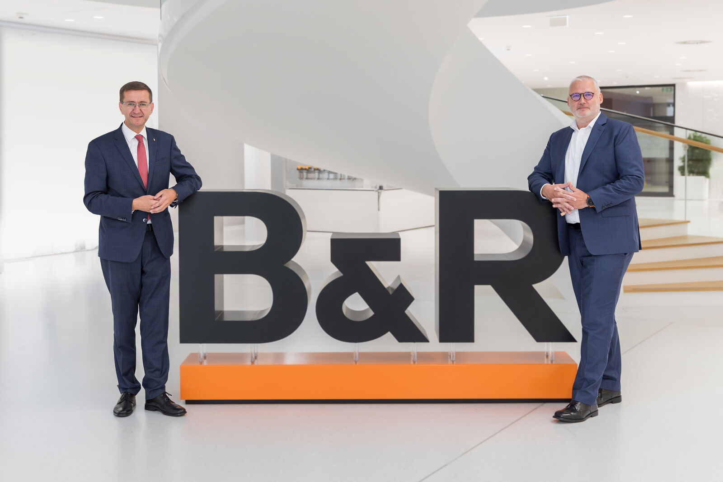
Markus Achleitner (Wirtschaftslandesrat Oberösterreich) besuchte B&R, um sich selbst ein Bild vom zukunftsweisenden Wärmepumpenprojekt zu machen. Im Bild mit Gastgeber Jörg Theis (Geschäftsführer B&R) am Campus (Bild: B&R Industrial Automation)
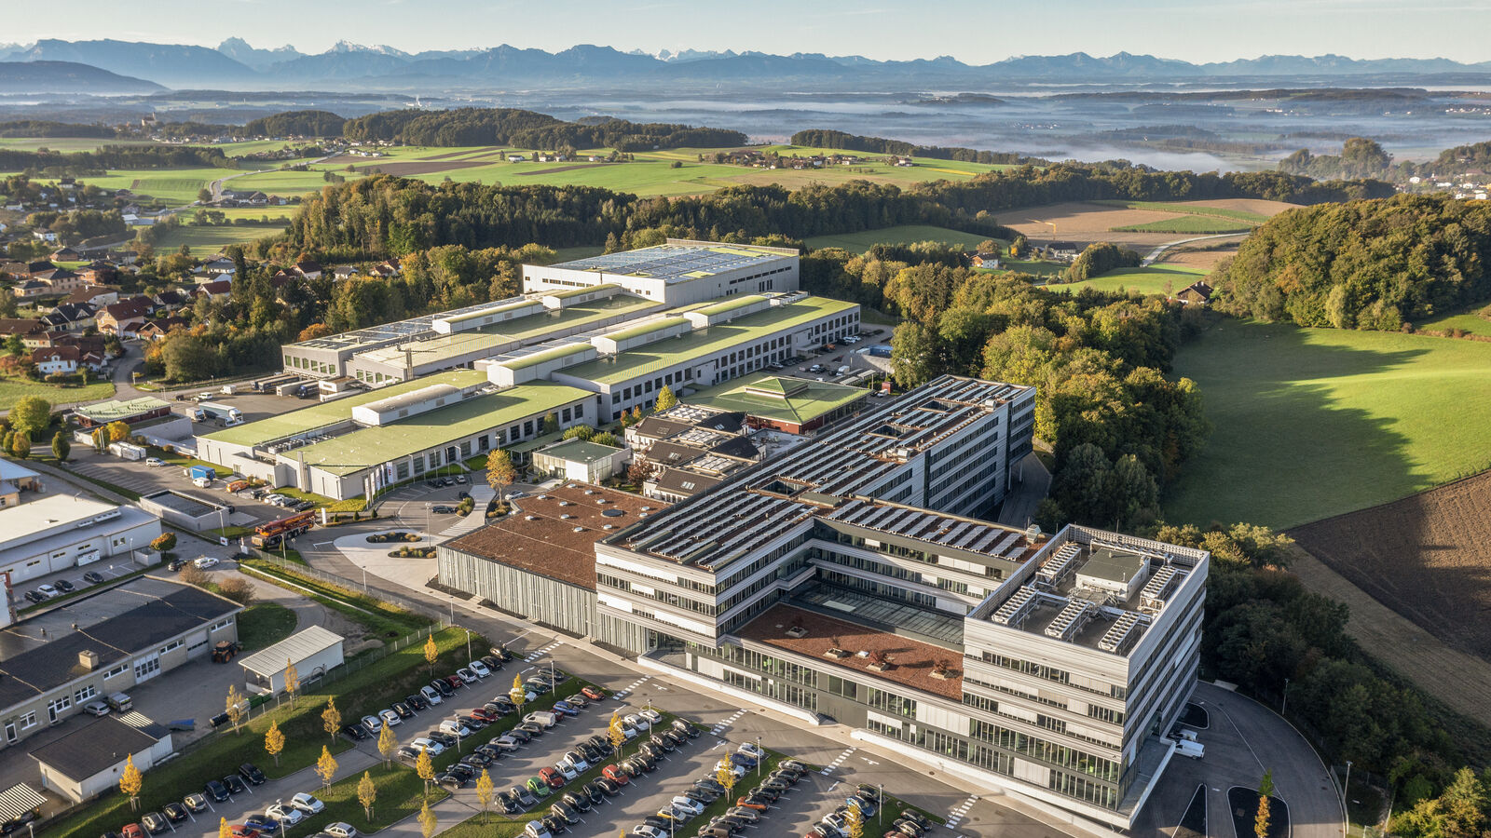
B&R Campus stellt mit neuer Industriewärmepumpe und Photovoltaik-Ausbau die Weichen für die Klimaneutralität (Bild: B&R Industrial Automation)
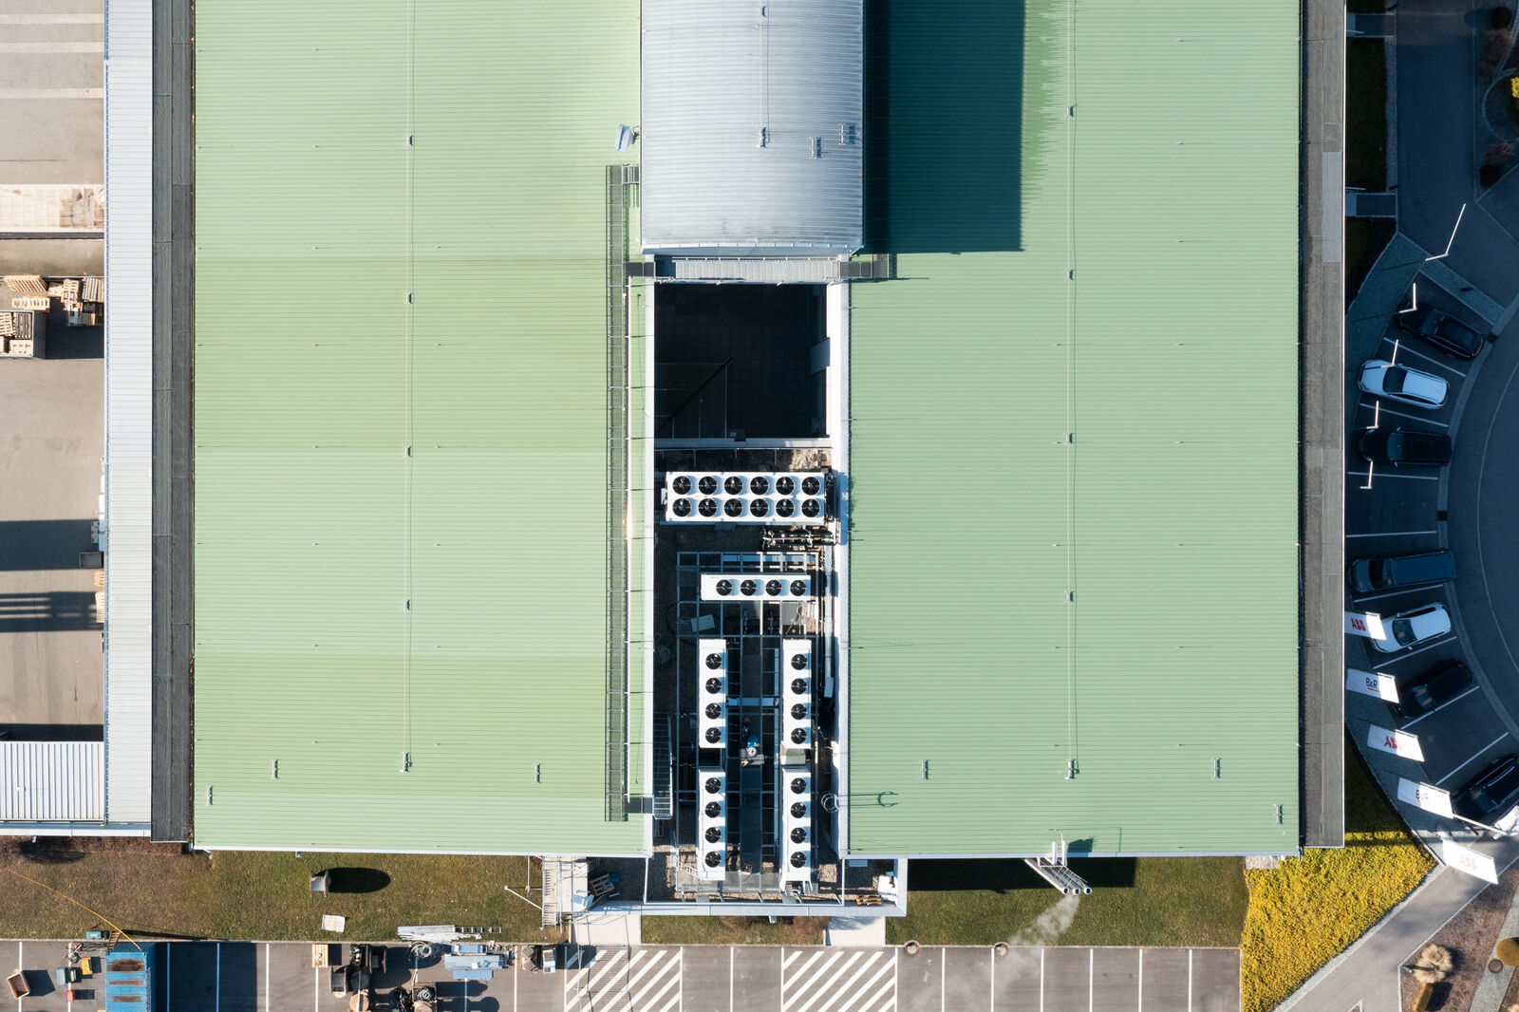
Richtungsweisende Wärmepumpenanlage bei B&R macht Leiterplattenwerk erdgasunabhängig und ersetzt Haushaltsgasverbrauch einer Kleingemeinde (Bild: B&R Industrial Automation)
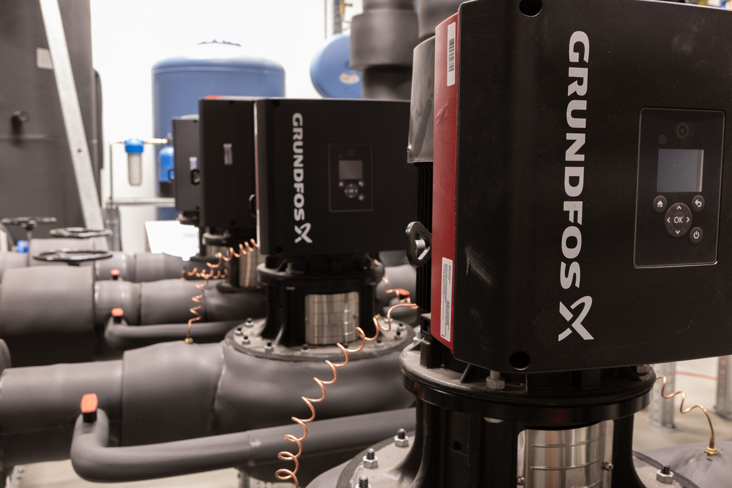
B&R Campus als Leuchtturmprojekt: Wärmepumpen könnten 15 Prozent der benötigten Heizwärme in der Industrie abdecken (Bild: B&R Industrial Automation)

Über B&R
B&R, eine Division des ABB-Konzerns, ist ein weltweit führendes Unternehmen der industriellen Automatisierung mit Hauptsitz in Österreich. Als Branchenführer kombiniert B&R modernste Technologien mit fortschrittlichem Engineering. B&R bietet Kunden aus den unterschiedlichsten Branchen perfekte Gesamtlösungen in den Bereichen Maschinen- und Fabrikautomatisierung, Antriebs- und Steuerungstechnik, Visualisierung und integrierte Sicherheitstechnik. Lösungen für die Kommunikation im Industrial IoT - allen voran OPC UA, POWERLINK und der offene Standard openSAFETY - runden das Leistungsportfolio von B&R ab. Die Software-Entwicklungsumgebung Automation Studio ist wegweisend für zukunftsorientiertes Engineering. Mit innovativen Lösungen setzt B&R neue Standards in der Automatisierungswelt, hilft Prozesse zu vereinfachen und übertrifft Kundenerwartungen.
Weitere Informationen finden Sie unter www.br-automation.com

Quelle: Der Beitrag von Wärmepumpen zur Wärmewende (Juli 2023), BMK https://www.bmk.gv.at/themen/energie/publikationen/beitrag-waermepumpen.html

